Penerapan Algoritma Naive Bayes untuk klasifikasi Deteksi Heart Diesease

Nur Robingah
e-mail: ingahnur@gmail.com

Universitas BSI Bandung
Jl. Sekolah Internasional No. 1 – 6 Bandung
http://universitas.bsi.ac.id

Abstrak
Penyakit Heart Disease adalah penyakit yang disebabkan gangguan sistem pembuluh darah pada jantung. Penyakit ini disebabkan karena terjadinya eterosklerosis atau penyumbatan pembuluh darah jantung oleh kolestrol jahat. Dan yang harus di ketahui adalah, penyakit ini dipicu oleh obesitas, sebagai salah satu dari penyebab faktor resiko penyakit Heart Disease yang harus diwaspadai. Penyakit Heart Disease tidak terjadi begitu saja penyakit ini berproses cukup lama dan ada beberapa faktor resiko yang menyebabkannya antara lain usia, selain itu juga gaya hidup, tekanan darah tinggi, kolestrol, diabetes, serta kelebihan berat badan atau obesitas.Untuk mengurangi angka kematian akibat penyakit jantung dapat dilakukan pencegahan dan deteksi gejala dini. Deteksi gejala dini dapat dilakukan dengan penerapan dan pemanfaatan teknik data mining. Salah satu metode data mining yang bisa dimanfaatkan adalah klasifikasi dan metode algoritma yang dapat digunakan untuk klasifikasi adalah algoritma Naive Bayes. Pada penelitian ini, algoritma klasifikasi data mining Naive Bayes diterapkan pada Heart Disease dataset. Setelah hasil penelitian diperoleh, terbukti metode data mining menggunakan algoritma Naive Bayes dengan Cross Validation menghasilkan nilai akurasi klasifikasi sebesar 84.35% dan nilai Area Under ROC (AUC) sebesar 0,899 yang termasuk kategori Good Classification.

Kata Kunci: Heart Disease, Data Mining, Klasifikasi, Naive Bayes

Abstrack
Heart Disease is a disease caused by disorders of the blood vessel system in the heart. This disease is caused due to the occurrence of etherosclerosis or blockage of heart arteries by bad cholesterol. And what must be known is, this disease is triggered by obesity, as one of the causes of risk factors for Heart Disease that must be wary of. Heart Disease does not just happen this disease has a long process and there are several risk factors that cause it, among others, age, lifestyle, high blood pressure, cholesterol, diabetes, as well as being overweight or obese. To reduce mortality due to disease the heart can do prevention and early detection of symptoms. Early symptom detection can be done by applying and utilizing data mining techniques. One of the data mining methods that can be utilized is classification and the algorithm method that can be used for classification is the Naive Bayes algorithm. In this study, the Naive Bayes data mining classification algorithm is applied to the Heart Disease dataset. After the research results are obtained, it is proven that the data mining method using the Naive Bayes algorithm with Cross Validation produces a classification accuracy value of 84,35% and an Area Under ROC (AUC) value of 0.899 which belongs to the Excellent Classification category.

Keywords: Heart Disease, Data Mining, Classification, Naive Bayes

- Pendahuluan
Istilah Heart Disease (Penyakit jantung) sering digunakan secara bergantian dengan istilah penyakit kardiovaskular.Penyakit kardiovaskular umumnya mengacu pada kondisi yang melibatkan penyempitan atau penyumbatan pembuluh darah yang dapat menyebabkan serangan jantung, nyeri dada (angina) atau stroke. Kondisi jantung lainnya yang mempengaruhi otot jantung, katup atau ritme, juga dianggap bentuk penyakit jantung (World Healty Organization, 2017).
Penyakit Heart Disease adalah penyakit yang disebabkan gangguan sistem pembuluh darah pada jantung. Penyakit ini disebabkan karena terjadinya eterosklerosis atau penyumbatan pembuluh darah jantung oleh kolestrol jahat. Dan yang harus di ketahui adalah, penyakit ini dipicu oleh obesitas, sebagai salah satu dari penyebab faktor resiko penyakit Heart Disease yang harus diwaspadai. Penyakit Heart Disease tidak terjadi begitu saja penyakit ini berproses cukup lama dan ada beberapa faktor resiko yang menyebabkannya antara lain usia, selain itu juga gaya hidup, tekanan darah tinggi, kolestrol, diabetes, serta kelebihan berat badan atau obesitas (Kemenkes RI, 2014).
Penyakit Heart Disease menempati peringkat pertama penyebab kematian didunia melebihi penyakit yang lain. Menurut data WHO pada tahun 2013, prevalansi penyakit kardiovaskular cenderung meningkat dari tahun ke tahun. Diperkirakan hingga tahun 2030 penyakit kardiovaskular akan menyebabkan kematian lebih dari 23 juta jiwa pertahun (Titin et al.,2016).
Di Amerika penyakit jantung menenmpati urutan pertama penyebab kematian pada tahun 2008 dengan total kematian sekitar 616 ribu jiwa. Di Eropa penyakit kardiovaskular setiap tahun menyebabkan kematian 4 juta jiwa, hampir setengah (47%) dari seluruh kematian per tahun. Sedangkan di UK penyakit kardiovaskular merupakan pembunuh terbesar di UK sejak tahun 2010. Lebih dari 180.000 orang meninggal karena penyakit kardiovaskular dan 68% diantaranya adalah pria, sekitar 80.000 diantaranya meninggal karena penyakit jantung koroner dan sekitar 49.000 diantaranya meninggal karena penyakit stroke. Pada tahun 2010 di United States, penyakit kardiovaskular merupakan penyebab tersering pasien rawat inap dirumah sakit dan penyebab tersering kematian di Amerika (America Heart Associotion,2013). Di negara-negara berkembang, kardiovaskular menyebabkan lebih dari 80% kematian dengan proporsi yang hampir sama antara pria dan wanita. Sekitar 9,4 juta kematian terjadi setiap tahunnya, 51% diantaranya disebabkan stroke dan 45% disebabkan penyakit jantung koroner (WHO,2013). Di Indonesia, prevalensi penyakit gagal jantung tertinggi pada kelompok usia lebih dari 75 tahun yaitu 1,1%.Sedangkan, penyakit stroke menunjukan peningkatan prevalensi dari tahun 2007 yaitu 8,3 per mil menjadi 12,3 per mil pada tahun 2013 (Riskesdas, 2013).
Untuk mengurangi angka kematian akibat penyakit jantung dapat dilakukan pencegahan dan deteksi gejala dini. Deteksi gejala dini dapat dilakukan dengan penerapan dan pemanfaatan teknik data mining. Data mining merupakan salah satu teknik dalam pengolahan data yang menentukan hubungan dari data yang tidak diketahui oleh pengguna serta menyajikan kedalam bentuk yang mudah dipahami sehingga dari hubungan data tersebut dapat dijadikan sebagai dasar dalam pengambilan keputusan (Ridwan, 2013). Data mining dibagi menjadi beberapa kelompok berdasarkan tugas yang dapat dilakukan (Santoso, 2007). Didalam penelitian ini dapat diangkat teknik datamining berupa klasifikasi. Klasifikasi adalah suatu metode yang digunakan dalam menentukan suatu Record data baru ke salah satu dari beberapa katagori yang telah di definisikan sebelumnya (Hermawati, 2013). Salah satu metode yang dapat digunakan untuk klasifikasi adalah algoritma Naive Bayes. Naive Bayes merupakan pengklasifikasian statistik yang dapat digunakan untuk memprediksi probabilitas keanggotaan suatu class. Naive Bayes memiliki akurasi dan kecepatan yang sangat tinggi saat diaplikasi ke dalam database dengan data yang besar (Santoso, 2010).
Dalam penelitian yang dilakukan oleh peneliti sebelumnya objek penelitian adalah Algoritma Klasifikasi Data Mining Naive Bayes Berbasis Particle Swarm Optimization untuk Deteksi Penyakit Jantung. Hasil dari penelitian tersebut menghasilkan akurasi 82.14% (Aeni et al., 2014). Dan dalam penelitian Algoritma Neural Network untuk prediksi penyakit jantung, menghasilkan akurasi sebesar 91.45% (Bakhtiar, 2013).
Berdasarkan pemaparan pada latar belakang, penulis memutuskan menggunakan dataset dengan judul Heart Disease Data Set yang di unggah di archive.ics.uci.edu. Maka dalam penelitian ini, data yang didapatkan akan diolah menggunakan teknik klasifikasi data mining algoritma Naive Bayes dengan judul “Penerapan Algoritma Naive Bayes untuk klasifikasi Deteksi Heart Diesease”.

- Metode Penelitian
Dataset yang digunakan dalam penelitian ini adalah Heart Disease Data Set yang diperoleh dari Institut Kardiologi Hongaria, Rumah Sakit Universitas, Zurich, Swiss, Rumah Sakit Universitas, Basel, Swiss dan V.A. Pusat Medis, Yayasan Long Beach dan Cleverland Clinic. Dataset ini disediakan untuk UCI Repository pada tahun 1988 dan disediakan untuk UCI Repository pada tahun 2001. Heart Disease Data Set ini berisi 76 atribut, tetapi semua percobaan yang dipublikasikan merujuk pada penggunaan 14 subset. Secara khusus, database Cleveland adalah satu-satunya yang telah digunakan oleh para peneliti ML hingga saat ini. Bidang "tujuan" mengacu pada adanya penyakit jantung pada pasien. Ini adalah bilangan bulat yang bernilai mulai dari 0 (tidak ada kehadiran) hingga 4.

Tabel II.3.
Atribut Dalam Heart Disease Data Set
No | Atribut | Nilai | Tipe
 | Age | Umur Pasien | Numerik
 | Sex | 0: Prempuan  1: laki-laki | Kategorikal
3. | chest pain type | 1: Khas angina  2: angina atipikal  3: nyeri non-angina  4: tanpa gejala | Kategorikal
4. | resting blood pressure | 0: sebaliknya  1: lega setelah istirahat | Kategorikal
5. | Kol | serum cholestoral in mg/dl | Numerikal
6. | fasting blood sugar> 120 mg/dl | 0: salah  1: benar | Kategorikal
7. | resting electrocardiographic results | 0: Normal  1: memiliki gelombang kelainan gelombang ST-T  2: menunjukan hipertrofi ventrikel kiri yang mungkin atau pasti berdasarkan kriteria Estes | Kategorikal
8. | Thalach | Denyut jantung maksimum tercapai | Numerikal
9. | exercise induced angina | 0: tidak  1: ya | Kategorikal
10. | Oldpeak | ST depresi yang disebabkan oleh olahraga relatif terhadap istirahat | Numerikal
11. | the slope of the peak exercise ST segment | 1: menanjak  2: datar  3: downsloping
12. | Ca | number of major vessels (0-3) colored by flourosopy | Numerikal
13. | Thal | 3: normal  6: cacat tetap  7: cacat sementara | Kategorikal
14. | Num : diagnosis penyakit jantung( status penyakit angiografi ) | 0: <50% diameter narrowing  1: > 50% diameter narrowing | Kategorikal

- Tahapan Penelitian


Gambar 3.1. Desain Penelitian
- Hasil dan Pembahasan
Berdasarkan penelitian yang telah dilakukan dalam pengklasifikasian data mining yang menggunakan penerapan algoritma Naive Bayes dan Cross Validation pada Heart Disease Dataset. Diperoleh nilai accuracy sebesar 86.78% dengan ukuran data training 80-20, sehingga dapat dikatakan algoritma Naive Bayes ini menunjukkan hasil yang optimal. hasil evaluasi untuk algoritma Naive Bayes dengan menggunakan data training ukuran 80-20 menghasilkan nilai ROC sebesar 0.916 yang menunjukkan tingkat excellent classification.
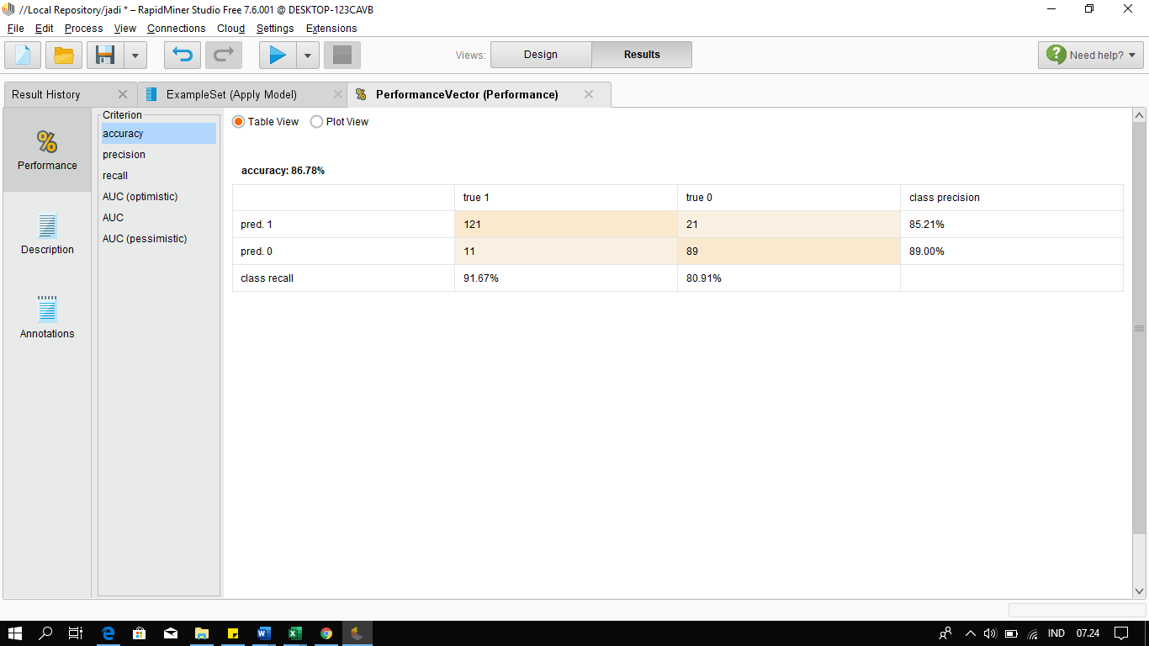
Gambar III. 7
Hasil Evaluasi Model Naive Bayes menggunakan Cross Validation ukuran Traning 80-20

4.1 Hasil Penelitian Menggunakan Naive Bayes dengan Cross Validation

Pada tahap ini dilakukan eksperiman terhadap Heart Disease Dataset yang membagi data menjadi dua bagian yaitu data training dan data testing. Berikut adalah hasil dari pengujian yang telah dilakukan:
Tabel IV.1
Hasil Akurasi Algoritma Naive Bayes Menggunakan Cross Validation

Ukuran Training | Akurasi
90-10 | 85.71%
80-20 | 86.78%
70-30 | 86.32%
60-40 | 83.52%
50-50 | 85.53%
Sumber: Hasil Olahan Penulis
Dari uji model algoritma Naive Bayes yang menggunakan Cross Validation dengan ukuran data training 80-20 menunjukkan nilai akurasi tertinggi diantara ukuran data training lainnya.
- Kesimpulan
Pada penelitian ini dilakukan teknik klasifikasi data mining terhadap Heart Disease Dataset menggunakan algoritma Naive Bayes. Penelitian ini dilakukan untuk memperoleh hasil yang optimal dari klasifikasi. Kesimpulan yang didapat dari hasil penelitian ini adalah:
- Telah diterapkan algoritma Naive Bayes untuk klasifikasi diagnosis Heart Disease pada penyakit jantung.
- Algoritma Naive Bayes klasifikasi diagnosis Heart Disease untuk penyakit jantung, menghasilkan nilai akurasi sebesar 86.78% dengan menggunakan Cross Valodation dan menghasilkan nilai ROC sebesar 0.916 yang menunjukkan tingkat excellent classification.
Daftar Pustaka
Agustina C. Optimasi Naive Bayes Menggunakan Particle Swarm Optimization Untuk Meningkatkan Akurasi Deteksi Autisme Spectrum Disorder. J Speed – Sentra Penelit Eng dan Edukasi. 2017;10(2):1-5.
Aprilla Donny Aji Baskoro Lia Ambarwati I Wayan Simri Wicaksana Editor DC, Sanjaya R. Identitas Belajar Data Mining dengan RapidMiner Hak Cipta © pada Penulis Hak Guna mengikuti Open Content model Desain sampul: Dennis Aprilla C.
Hasan M. PREDIKSI TINGKAT KELANCARAN PEMBAYARAN KREDIT BANK MENGGUNAKAN ALGORITMA NAIVE BAYES BERBASIS FORWARD SELECTION. 2017;9:317-324.

Karyadiputra E. ANALISIS ALGORITMA NAIVE BAYES UNTUK KLASIFIKASI STATUS KESEJAHTERAAN RUMAH TANGGA KELUARGA BINAAN SOSIAL. 2016;7(4):199-208.
Mujid Ridwan, Hadi Suyono dan MS. Penerapan Data Mining Untuk Evaluasi Kinerja Akademik Mahasiswa Menggunakan Algoritma Naive Bayes Classifier. 2013;7(1):59-64.
Musyaffa N, Rifai B. Model Support Vector Machine Berbasis Particle Swarm Optimization Untuk Prediksi Penyakit Liver. JITK (Jurnal Ilmu Pengetah Dan Teknol Komputer). 2018;3(2):189-194. http://ejournal.nusamandiri.ac.id/ejurnal/index.php/jitk/article/view/593.
Sabransyah M, Nasution YN, Tisna D. Aplikasi Metode Naive Bayes dalam Prediksi Risiko Penyakit Jantung Naive Bayes Method for a Heart Risk Disease Prediction Application. J EKSPONENSIAL. 2017;8:111-118.
Saesarwati D, Satyabakti P. Analysis of Modifiable Risk Factors Coronary Heart Disease in. J Promkes. 2016;4(1):22-33.
Widiastuti NA, Santosa S, Supriyanto C. Algoritma Klasifikasi Data Mining Naïve Bayes Berbasis Particle Swarm. Pseudocode. 2014;1(1):11-14.

